**云南大学汇入款项及被退回款项到账查询说明（2020年1月8日）**

# 重要提示（必看！必看！）

# 重要提示（必看！必看！）：请需要办理汇入及退回款项的老师参照以下方法尽快办理入账手续。无需再到出纳科领取单据！

到款查询操作手册

各位老师：我处银行到款查询系统已经顺利上线，目前到款查询的数据实时来自核算系统。为简化流程，方便您的工作，经费查询结果打印出来，可以到财务处办理进账手续。如果您发现数据不准确，请及时与我们联系。谢谢！

如果确实已到款，但却查询不到对应记录，可以直接咨询各校区核算室。

首先登陆财务管理信息系统，然后点击到款查询系统。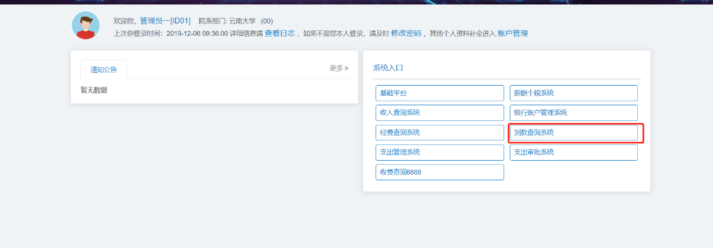

有两个菜单。一个是可以直接搜索到款的金额进行查询，即条件查询。找到自己的来款可以点击打印来款明细表。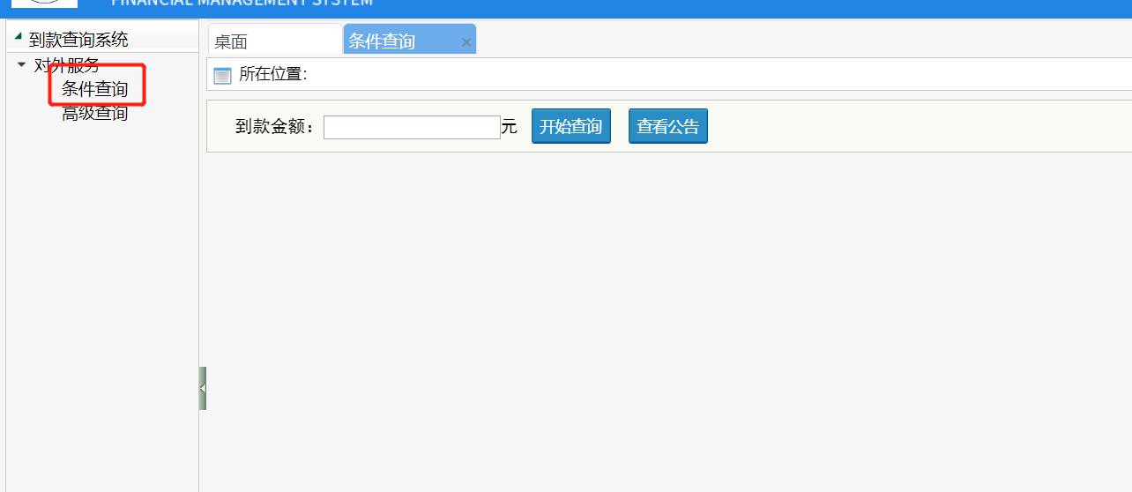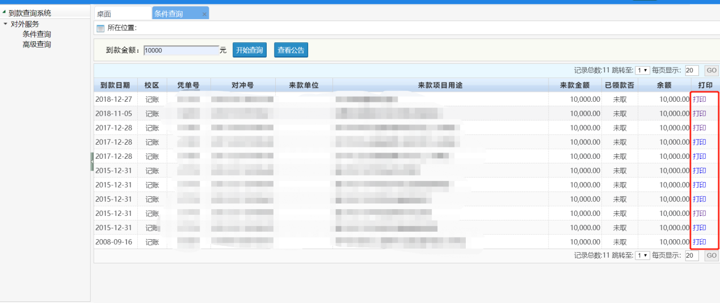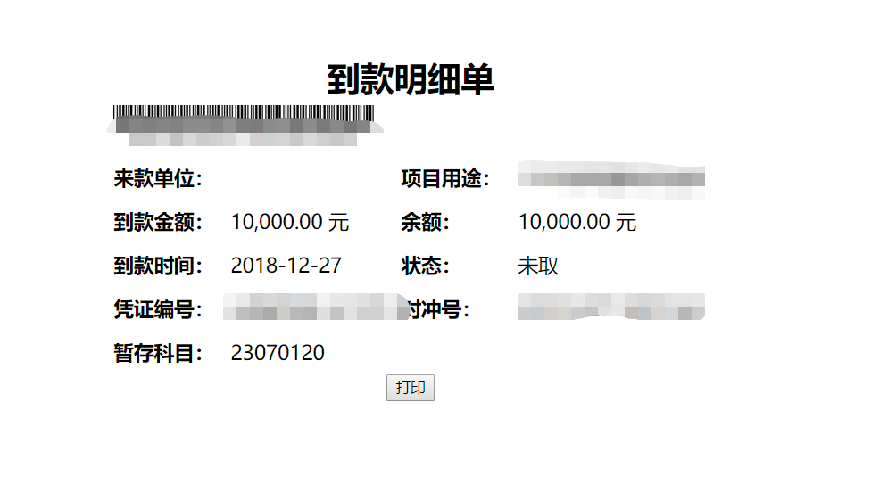

另一个是高级查询，自行设置条件查询。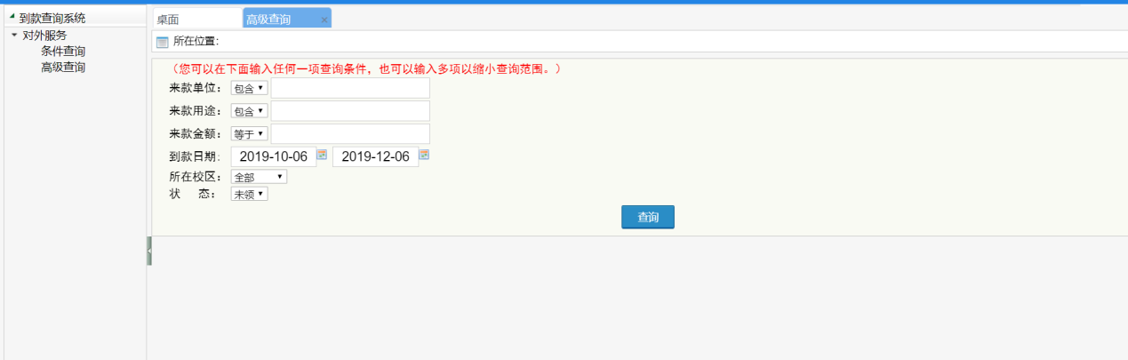

1. 微信公众号到款查询

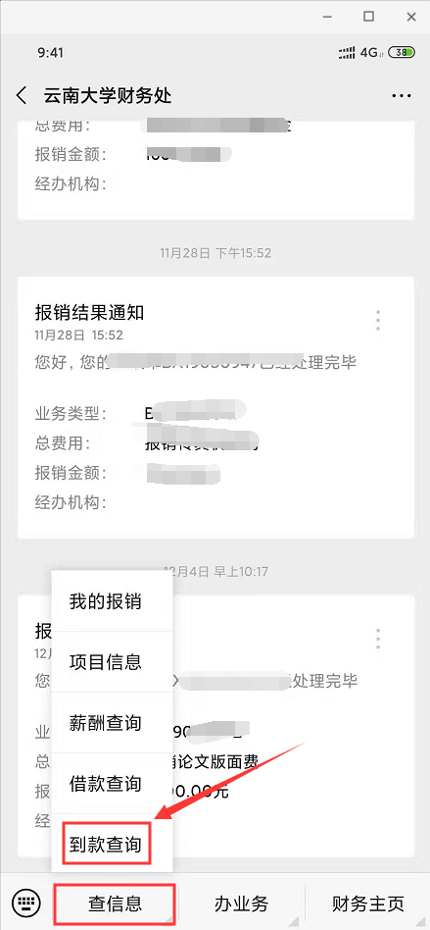

温馨提示：

（一）如果有支付款项对方长期未收到款，

1. 请找到最初报账的具体经办会计老师，或者已经知道原始的会计凭证号的可以到明远楼242办公室借阅凭证，找到原始凭证后面的汇款**回执单**，把汇款回执单拍照给**对方核实**，看是否有信息错误！
2. 如果信息错误，可到财务处微信公众号或者老师的报账系统里面的到账查询处查找退回款项，并打印回单和正确的支付信息表到明远楼142报账大厅办理重汇手续。

**（二）**如果有**汇入**的款项长期未到帐，

请与对方汇款单位联系，需要对方提供**汇款单原件的复印件/传真件/照片/图片**，提交明远楼237室财务处出纳科，以便我们向银行提出查询。

**（三）**如果需要查询境外汇入外币，

请携带合同或者协议的原件，复印件，翻译件，到呈贡校区明远楼财务处237室出纳科查询。

云南大学账户信息：

开户名称：云南大学

开户账号：134000413563

银行名称：中国银行云南省分行